一、编制依据

1、 ××电厂4×300MW 燃煤机组工程施工组织总设计；
2、 北京**公司、**锅炉厂、两个厂家图纸和有关资料；
3、 **电力设计院有关图纸和资料；
4、 《电力建安全管理规程》火力发电厂篇-96 版；
5、 《火电工程持监站质量监督检查典型大纲》
6、 《火电建设安全施工管理规定》；
7、 ×××公司企业标准《质量管理手册》；
8、 ×××公司企业标准《质量保证手册»。
二、工程概况
2.1 工程简介
××电厂位于××省××××镇境内，本工程设计规模为4×300MW，＃1、＃2 锅炉采用北京**公司生产的B&WB－1025/17.38-M 型，#3、#4 锅炉采用**锅炉厂生产的DG1025/18.2--Ⅱ15 型，“W”火焰燃烧方式锅炉。采用双进双出磨煤机正压直吹式制粉系统。在锅炉尾部竖井下设置两台三分仓容克式空气预热器。每炉配两台双室三电场电除尘器。
2.2 主要设备介绍
2.2.1 “W”型锅炉

本工程四台锅炉均采用“W”型火焰燃烧方式锅炉。＃1、＃2 锅炉采用美国B&W 公司RBC 系列“W”型火焰锅炉技术标准进行性能和结构设计的亚临界参数锅炉。＃3、＃4 锅炉是**锅炉厂生产的“W”型亚临界参数锅炉。四台锅炉均为自然循环、一次中间再热、双拱形单炉膛、平衡通风、固态排渣、露天布置的全钢架结构燃煤单汽包锅炉形式。炉膛由膜式水冷壁构成。炉膛上部布置屏式（全大屏）过热器，炉膛折焰角上方有二级（高温）过热器。在水平烟道处布置了垂直（高温）再热器。尾部竖井分成前后两个烟道。前部布置水平（低温）再热器，后部布置一级（低温）过热器和省煤器。在分烟道底部设置了烟气调节挡板装置，用来分流烟气量，以保持控制负荷范围内的再热蒸汽出口温度。烟气通过调节挡板后又汇集在一起经两个尾部烟道引入左右各一的回转式空气预热器。
2.2.1.1 主要设计参数
#1、#2 锅炉型号：B&WB－1025/17.38-M 型
#1、#2 锅炉容量及主要设计参数：
过热蒸汽：最大连续蒸发量(BMCR)1025 T/H
额定蒸发量(BECR)910.2 T/H
额定蒸汽压力 17.32MPa
额定蒸汽温度 540℃
再热蒸汽：蒸汽流量(BMCR)829.0 T/H
蒸汽流量(BECR)747.6 T/H
额定进/出口蒸汽压力 3.526/3.387MPa
额定进/出口蒸汽温度 313.9/ 540℃
给水温度： 272℃
空预器出口热风温度：一次风 381℃
二次风 363℃
＃3、＃4 锅炉型号 DG1025/18.2--Ⅱ15
主蒸汽最大连续出力： 1025T/H
额定主蒸汽流量： 935T/H
主蒸汽出口温度： 540℃
主蒸汽出口压力： 17.32MPa
再热蒸汽流量： 851.371T/H
再热蒸汽进/出口压力： 3.82/3.64MPa
再热蒸汽进/出口温度： 325/540℃
给水温度： 275℃
冷风温度： 20℃
2.2.1.2 锅炉主要尺寸：
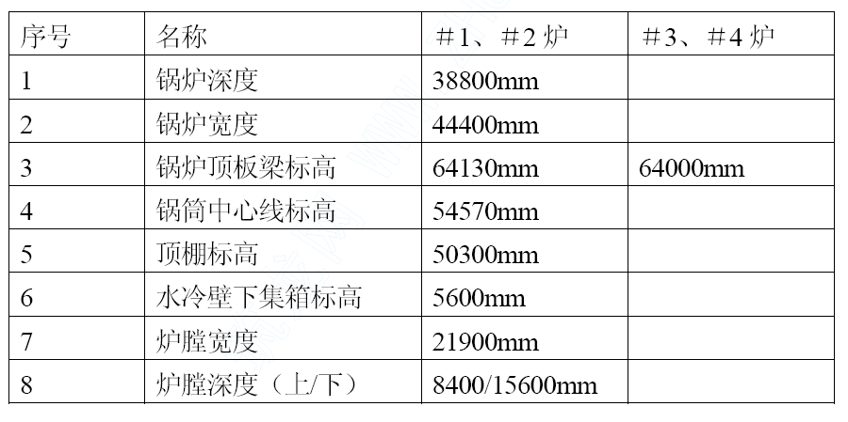
2.2.1.3 “W”型锅炉的特点
本工程采用双拱炉膛、燃烧器布置在前后拱上，下射式喷射，火焰呈“W”形。“W”形火焰可使煤粉气流尽可能多地接触高温回流气体并获充分的扰动和
混合，以提高燃烧器出口火焰的着火温度水平，以利于锅炉在低负荷工况下断油稳定燃烧；同时，“W”形火焰使燃料颗粒在燃烧区内有足够行程和停留时间,可提高无烟煤的燃烬率和燃烧效率。
2.2.2 燃烧设备

根据××电厂的设计煤种和校核煤种均属无烟煤，有较难着火、燃烬的特点。＃1、＃2 锅炉**公司配备的是浓缩型EI－XCL 双调风旋流燃烧器。不仅可有效地解决着火、燃烬两大难题，而且在防止结渣及低Nox 排放方面也具有其独到的优越性。同时还有热态运行调节方便的特点。＃3、＃4 锅炉**锅炉厂配备的是32″旋风分离式浓缩型燃烧器。
2.2.3 制粉设备
本工程四台锅炉均用双进双出钢球磨煤机。＃1、＃2 锅炉选用的是BDD4762 型磨煤机。每炉配4 台磨。每台磨装球量为75T。＃3、＃4 锅炉选用的D－10D 型磨煤机。每炉也是配4 台磨。
2.2.4 电除尘器
本工程设计的除尘器为浙江**机械集团有限公司生产的YSC312－3 型双室三电场电除尘器，除尘效率η≥99.4%，出力为Q＝280.5m³ /s，面积为313.6m² 。
2.3 主要系统介绍
2.3.1 汽水系统
给水由给水管道从锅炉右侧进入省煤器下部入口集箱，经水平管组，悬吊管组后进入省煤器前后上出口集箱，通过90℃弯头和T 形接头使两根上集箱出口连到一起，再由左右两侧供水管进入汽包。汽包内的水经四根集中下降管到下部，由下降分支分配到水冷壁下集箱，再通过水冷壁上升管到水冷壁上集箱经上部连络管进入汽包。汽包内通过汽水分离器分离出的饱和蒸汽依次进入顶棚过热器、包墙过热器、一级（低温）过热器、一级减温器、炉膛前屏式（大屏）过热器二级减温器、二级（高温）过热器出口集箱引至汽机。再热系统是由汽轮机高压缸排汽，经由单侧再热蒸汽管道从锅炉右侧引入再热器入口集箱，先通过布置在尾部竖井前部的4 个水平管组（低再），然后经过渡管进入垂直管组（高再）最后汇集到再热器出口集箱。由右侧引出与再热蒸汽管道连接。
2.3.2 风烟系统
环境中的空气由一次风、二次风送风机引到暖风器，预热后进入三分仓容克式空气预热器，加热到一定参数的一次风和二次风温度，通过一次和二次风管引至磨煤机和燃烧器风箱。一次风将煤粉送至燃烧器喷嘴，二次风 燃烧器大风箱中的调节挡板完成对燃烧器的配风。由炉膛燃料燃烧产生的烟气，经炉膛水冷壁和屏式（全大屏）过热器吸收后，流至炉膛出口，依次横向冲刷二级（高温）过热器、垂直管组（高温再热器），进入回收区的前、后竖井，分别冲刷水平管组（低再）和一级（低温）过热器，进入省煤器部分。烟气经省煤器蛇形管吸热后，经烟气调节挡板 ，连接烟管进入空气预热器加热空气后，经下部烟道引至电除尘器。
2.3.3 制粉、燃烧系统
制粉系统主要由原煤仓、磨煤机、给煤机组成。每台机组配备4 台双进双出钢球磨煤机和8 台GM－BSC21－26 型给煤机、4 个钢制原煤仓。原煤仓的原煤经给煤机进入磨煤机，磨煤机磨出的煤粉由一次风吹入炉膛四角燃烧器在炉膛进行燃烧。＃1、＃2 锅炉选用的是BDD4062 型双进双出式磨煤机，每台磨机各带4 台EI－XCL 型双调风旋流燃烧器，共计16 台燃烧器。布置在炉拱上方，前后拱各8 只。＃3、＃4 锅炉选用的是D－11D 型钢球磨煤机，采用的是32″旋风分离式浓缩型燃烧器。每台炉共24 只，布置于炉拱上方，前后拱各十二只。每只旋流燃烧器均配有一只电子打火点火油枪。每台炉其它辅机的配置为：2 台动叶可调轴流式送风机；2 台静叶可调轴流式吸风机；2 台离心式一次风机；2 台密封风机。
2.3.4 除灰除渣系统
采用灰渣分除、粗细分开、汽车运输的方式。除渣系统采用刮板捞渣机→渣沟→排渣泵→脱水仓→汽车送往灰场堆放。省煤器、空气预热器、电除尘器、灰斗中的干灰采用正压气力输送系统送至灰库，再经加水调温后用汽车送往干灰场碾压存放。
2.3.5 燃油系统
本工程设两个1000 立方大油灌向4 台锅炉供油，同时还和老厂2×700 立方油灌相连，两厂可以互相补充，互为备用。来油通过供油管道到燃油泵房，燃油泵房有三台65AY50×8 电动离心泵供往4 台锅炉，回油回到大油罐。
2.3.6 输煤系统
本工程设干煤棚一座和储煤场一个。煤从煤场到锅炉原煤斗整个过程由8条皮带传输完成。其中＃8 皮带是从干煤棚连接到＃1 转运站。正常情况原煤从煤场经过＃1 皮带到＃1 转运站再由＃2 皮带输送到＃2 转运站，经过除铁间由＃3 皮带输送到碎煤机室，再由＃4 皮带输送到＃3 转运站，由＃5 皮带输送到＃4 转运站，经过机械取样间由＃6 皮带输送锅炉煤仓间皮带层，由＃7 皮带输送到4 台锅炉每个原煤仓。
三、施工方案
3.1 施工平面布置
锅炉专业的施工平面布置是依据总平面布置，结合现场实际情况，按照优化组合的原则进行布置的，它是专业施工的指导性文件，因此专业施工平面布置将直接关系到现场施工的进度和文明施工。
3.1.1、施工机具布置
（1） 根据本工程的机械配备情况。两台DBQ3000 做为主吊车，一台正对锅炉前部F、G 柱之间，垂直锅炉在炉右侧布置，用于吊装锅炉前部钢架和炉前受热面及除氧间煤仓间一些设备。
（2） 另一台在锅炉后部布置，距离1#、2#炉K 柱9500mm，可以直接开到＃1 锅炉后部，吊装锅炉后部钢架、后部受热面及其它设备。
（3） 一台M250 履带吊做为辅助吊车，最初布置在＃1 锅炉左侧，配合吊
装完左侧钢架和受热面后转到炉后逐步由＃1 炉向＃2、＃3、＃4 炉转移，同时还要配合DBQ3000 完成卸汽包和主变等大件的任务和＃1、＃2 电除尘的安装。
（4） 三台LQ4240 龙门吊布置在锅炉组合场，一台跨住炉前DBQ3000 正对锅炉前部布置（＃1 龙门吊），另外两台平行＃1 龙门吊跨住炉后DBQ3000
和电除尘基础可以直接开到＃1 锅炉右侧（固定端叫＃2、扩建端叫＃3 龙门吊）。
这三台龙门吊做为锅炉设备组合的主要吊装机具，承担组合场的设备组合和倒
运工作。
（5） 一台QY50 汽车吊做为炉顶吊放到锅炉大板梁靠前部，承担锅炉上部的一些安装任务。
（6） 一台H3/36B 塔吊布置在＃3、＃4 电除尘器后部和＃2 烟囱之间，承担＃3、＃4 电除尘器安装。
（7） 另外现场布置一台80T 汽车吊、一台63T 履带吊、一台20T 汽车吊，
负责现场设备运输。这几台吊车共同完成四台锅炉的全部安装任务。
3.1.2、场地划分
由于本工程四台机组汽机主厂房和锅炉基础、电除尘基础同时施工，因此施工场地非常紧张。根据施工组织总设计和现场的实际情况，现场划分两个组合场。一个布置在＃1 龙门吊下，一个布置在＃2、＃3 龙门吊下。两个设备堆放场。一个布置在＃2、＃3 龙门吊的北侧，主要堆放锅炉厂的设备，一个布置在供应科材料场，主要堆放其它厂家设备。四台炉的组合架一次搭设，重复使用。左右水上部、左右侧包墙、左右延伸包墙、后包墙、中隔墙过热器、后水延伸管及本体烟道、渣井、灰斗组合，布置在＃1 龙门吊下进行组合；前后水、左右水下部、一级过热器水平管组、省煤器蛇形管排、再热器水平、垂直管组及平台扶梯的组合布置在＃2、＃3 龙门上吊下进行组合。六道加工配制放到办公楼南侧，＃2 生活区门口。＃1 锅炉钢架暂时放在＃1 电除尘器基础、＃1、＃2 炉集控室基础上。大板梁放到＃2 锅炉基础上，待钢架吊装完毕在集控室基础上组合叠梁。详见组合场布置图。
3.1.3、力能布置
3.1.3.1 气源布置
氧气、乙炔采用集中供气、集中布置。在锅炉零米分别设置氧气、乙炔集中供气集装箱各一个，每个集装箱内布置气瓶共20 组，用ф10×2mm 无缝钢管送往锅炉上各层平台，供安装使用；组合场采用分散供应，根据需要布置。氩气供应采取分散供应。压缩空气采用两台空压机，组合场、锅炉零米各一台。
3.1.3.2、电源布置
在锅炉零米炉前、炉后左右两侧各布置一个电源箱共三个，供锅炉下部和电除尘器安装使用，在12.45 米、36.2 米和汽包平台各布置一个电源箱供锅炉上部使用。在水冷壁、包墙过热器组合场各布置两个电源箱，供受热面组合使用。在＃2 炉和＃3 炉中间＃2 塔吊旁布置一个电源箱供塔吊使用。在六道配制场布置一个电源箱供六道配制使用。电缆采用3×185+1×95mm² 铜芯电缆。
3.1.3.4、水源布置
施工用水从现场用水水管网接至队部、组合场、锅炉零米、锅炉汽包平台，供施工用水和锅炉水冲厕所使用。消防水管，从现场消防水管网接至队部、组合场、锅炉零米、电除尘器上部、锅炉各层平台。
3.2 B&WB－1025/17.38-M 型锅炉安装方案
3.2.1、钢结构安装方案
（一）、本体钢结构安装方案
锅炉本体钢架包括柱、梁、水平支撑、垂直支撑、炉顶钢架、平台扶梯等几部分，总重为2964.3t,其中炉顶钢架重480t,平台扶梯重200t。共24 根柱，沿炉深方向共5 排，编号为：F—G—H—J—K，沿炉宽方向共5 列，编号为：1—2—3—4—5，炉宽方向F、H、J、K 排柱各有5 根，G 排柱有4 根。其中F、G、H、J 列柱分四层供货，每层顶部标高分别为：14000、28600、46000、61500，
K 排柱分两层供货，每层顶部标高分别为：18600、36200。柱段与相应梁组成一安装层，除柱与柱、柱与主梁及垂直支撑间在现场用扭剪型高强螺栓连接外，其余梁及水平支撑现场焊接连接，立柱与基础通过柱底板、地脚螺栓连接。根据钢架结构特点，地面不进行组合，采用单件吊装方式。由炉前塔吊、炉后塔吊和M250 履带吊同时吊装。在每层柱、主梁、垂直支撑安装完毕,验收合格后,才能进行下一层安装。在安装过程中，将需要预先存放的设备和组件预先就位。小梁、水平支撑、平台扶梯紧接着钢架安装进度依次安装，以方便施工，保证安全。
（二）、顶板梁安装方案
炉顶钢架共6 件顶板大梁。F、J 大梁各两件，与立柱间用高强螺栓连接，G、
H 大梁各一件，为上、下叠梁，G 大梁重75t,H 大梁重102t。第四层钢架验收合格后，方能吊装顶板大梁。F、J 大梁吊装就位后，及时用初拧扳手紧固连接螺栓。G、H 大梁地面进行组装，组装位置在锅炉右侧，与锅炉纵向中心线平行，大梁左侧朝炉后。由两塔吊抬吊就位，炉后塔吊抬吊大梁左侧，炉前塔吊抬吊大梁右侧。具体负荷分配如下：
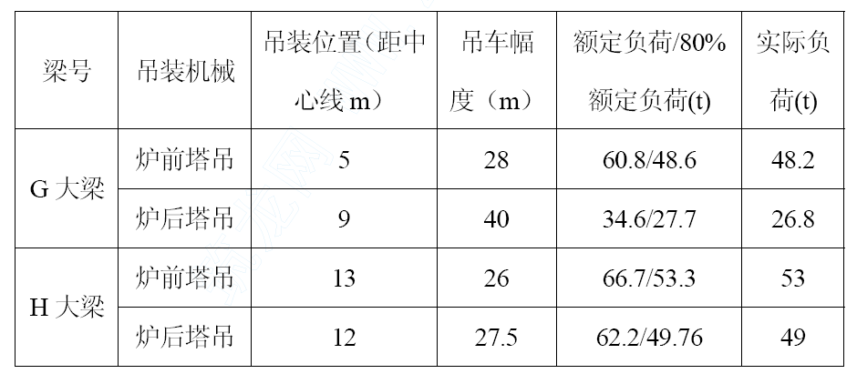
大梁安装好后及时连接各次梁，以保证整体结构的稳定性。不影响受热面大件吊装的次梁、吊杆梁随着受热面吊装进度安装.
3.2.2、受热面安装方案
（一）、省煤器
1>构成
省煤器由进口集箱、蛇形管排、吊挂管、出口集箱组成。
省煤器进口集箱Φ325×45mm，材质25MnG，重约7 吨，每根集箱分2 段供货。
主省煤器Φ51×6mm，材质25MnG，单片为2 管并绕三个管圈，沿炉宽布置194 片，单片重0.434 吨，管排横向节距112.5mm，纵向节距：内圈102mm，其它105mm。 省煤器蛇形管和省煤器进口集箱间用散管连接。
吊挂省煤器Φ60×9mm，材质15CrMoG，每排2 根管，沿炉宽布置97 排，管排横向距离225mm。每根吊挂管上下分5 段供货。
省煤器出口集箱Φ245×32mm，材质25MnG，分前后两件，重约4 吨，每根集箱分2 段供货。
全部省煤器的重量为145 吨，省煤器蛇形管排通过吊挂管传递到顶板梁上。
2>组合
省煤器考虑单片吊装，地面将蛇形管和下部的散管组合在一起。
省煤器进、出口集箱在地面组合成整根。
3>安装
省煤器蛇形管排和一级过热器管排一递一交叉安装，用250t 履带吊将管排吊至炉顶左侧包墙过热器的开口位置，用布置在炉顶的10t 电动葫芦接住管排，由电动葫芦吊至安装位置。
上段省煤器吊挂管在水平烟道顶棚（后）和省煤器上集箱就位后散管单根安装。吊挂管一过区域和一级过热器小组合安装。（见一级过热器安装方案）
（二）、汽包
汽包直径Φ2145×185mm，长21600mm，起吊重量210 吨，材质SA-299。汽包安装标高为54570mm，距离F 排钢架4025mm。汽包用4 根M85×4 的吊杆悬吊在顶板梁下。
- 运输
- 汽包运抵现场后，用M250 履带吊（主臂工况臂长21.3m，回转半径7.5m，
额定起重量214.5t。）卸车至汽包拖运线滑道上，地面工作完成后，用一套32吨的五.五滑轮组，将汽包拖至F、G 柱之间零米就位位置下方。
2>吊装
汽包吊装之前，汽包的检查放线、内部装置的拆除、临时脚手架搭设等工作要完成，并将汽包4 根M85 的U 型吊架临时固定在汽包上。
汽包安装用2 套200 吨的十.十滑轮组通过2 台16 吨的卷扬机牵引水平抬吊汽包吊耳就位。2 套200t 滑轮组的中心间距为8400mm。汽包就位后穿吊杆销子，找正后固定。
（三）、大直径下降管
1>构成
下降管Φ508×45mm，材质25MnG，共4 根，重116 吨。每根下降管分6 段供货。
2>组合
中间2 根下降管，从▽5600mm 到▽22700mm 的下面2 段直管在地面各组合一道焊口，组件重11.436t。其余段不组合，散装。
两侧2 根下降管，从▽5600mm 到▽25250mm 的下面2 段直管在地面各组合一道焊口，组件重10.145t。其余段也不组合，也散装。
3>安装
集中下降管的组合件（共4 件）在汽包吊装前临时垂直存放于就位位置下方0 米。
中间2 根下降管▽22700mm～▽31700mm 段和两侧2 根下降管▽25250～▽34000mm 段，在汽包吊装前临时悬挂于就位位置附近。
其余各段待汽包吊装就位找正固定后，从炉顶穿入至就位位置。安装时从上到下依次对口焊接。
（四）、水冷壁
1>构成
水冷壁Φ60×6.5mm，材质20G，管子节距75mm，水冷壁管总重610 吨，水冷壁刚性梁重215 吨。前水分上下5 段、两侧分4 段、后水分6 段、延伸管分2 段供货。除后水的2 根上集箱外，其余水冷壁集箱制造厂均和管排对接焊好。
2>组合
四侧水冷壁采用地面小组合方式组合安装。
（1）、前水分上、中、下三段吊装，空中对接▽22487mm、▽15622mm 处两
排焊口。
上段地面组合▽39450mm 处和▽28700mm 处焊口两排，分左、中、右3 个组件，左组件4 片管排，中、右组件6 片管排。最大组件长28603mm，宽8320mm，，重31 吨。（最小件22 吨）中段为拱部燃烧区域（下）地面拼缝组合分左、中、右3 件，左件2 片管排，中、右件各3 片管排。最大组件长7865mm，宽4500mm，重11.6 吨。
下段为冷灰斗区域单件吊装，地面不组合。
（2）、左(右)水分上、下两段吊装，空中对接▽27800mm 处焊口。上段地面组合▽39450mm 处一排焊口，6 片管排全部组合成一件。上段长23290mm，宽8400mm，重31 吨。
下段地面组合▽17500mm 处焊口一排，分前、中、后3 个组件，前组件4片管排，中组件2 片管排，后组件4 片管排。最大组件长22300mm，宽6050mm，重23 吨。
(3)、后水分上、中、下三段吊装，空中对接▽22487mm、▽15622mm 处两排焊口。
上段地面组合▽41133mm、▽27800mm 和后水上集箱、折焰角处四排焊口，左右对称分两件。单件长28603mm，宽10600mm，厚3200mm，重37 吨。
中段和下段同前水。
（ 4）后水延伸管分左右两件地面组合，地面组合标高约43780mm 处焊口一排和后水冷壁后上集箱处焊口一排。单件长10200mm，宽10600mm，重27 吨。
3>安装
水冷壁组件由两台DBQ3000tm 塔吊双车抬吊竖立后，用炉后塔吊单车将组件从炉顶G、H 间开口进入安装位置（顶梁96#两根、97#一根先不安装）。
水冷壁刚性梁出厂件吊装，在水冷壁管排吊装前临时悬吊于附近的钢梁上。
左、右水从上到下吊装，上段吊装就位后穿上集箱吊耳销子，找正固定后，将下段吊装就位悬挂于上段之下。
前、后水先吊中段，再吊冷灰斗，最后吊上段组件。拱部燃烧区水冷壁组件，悬挂于▽36200mm 的桁架梁下。冷灰斗吊装前先将水冷壁下集箱支撑托架就位找正，并固定牢靠，冷灰斗吊入后，下集箱放在托架上，冷灰斗上部也临时悬挂于▽36200mm 的桁架梁下。上段水冷壁吊装前先将燃烧器预先存放好。
前墙水冷壁上段吊装就位后穿上集箱吊耳销子，找正固定后，依次找正中段、
下段管排，对口焊接。后墙水冷壁上段吊装时，从炉顶开口位置穿入后旋转90度，先临时悬挂于95#顶梁下，待两件后水上段悬挂完后，安装96#（两根）、97#顶梁，并完善后水吊杆梁，然后再将后水上段正式就位。找正固定后，依次找正中段、下段管排，对口焊接。
水冷壁管口对接完成并密封后，正式安装水冷壁刚性梁。
（五）、顶棚过热器
1>构成
顶棚过热器进口集箱Φ245×45mm，材质25MnG，重约5 吨。
顶棚过热器管Φ76×9mm，材质25MnG，重59.2 吨，顶棚从炉前到炉后分四段，长度分别为11000mm、4162.5mm、2837.5 mm、5240mm。
2>组合、安装
由于顶棚过热器要经过后屏、二过、高再等区域，结构复杂，所以顶棚管不进行地面组合，待各受热面安装就位后，再散件穿装。
顶棚过热器进口集箱由于分两件供货，所以需要在地面将其组合成一整根。
（六）、包墙过热器
1>构成
包墙过热器管Φ42×6mm（中隔墙上段为Φ51×7mm），材质25MnG，管子节距112.5mm，包墙管总重167 吨，包墙过热器刚性梁重88 吨。包墙集箱除前包、
隔墙的上集箱外其余制造厂均和管排对接焊好。前包、隔墙上集箱各分两件供货。
2>组合
包墙过热器分10 个组件，即左、右侧包墙，前、后包墙和隔墙各分左右两个组件，左、右延长墙。地面组合时，炉墙附件和吹灰器支架全部安装上。前后包墙过热器刚性梁出厂时在炉中心线处沿炉宽分为两段，侧包墙过热器上面三层刚性梁在前包墙处也分为两段，可以满足四侧包墙组合的需要。
(1)前包墙过热器
前包墙过热器沿炉宽分左、右对称2 个组件，地面组合▽43100mm 处散管和管排间的一排焊口，以及前包墙上集箱和散管间的焊口。每个组件长×宽＝
15000mm×10600mm，重29 吨(安装全部3 层刚性梁)。
(2)后包墙过热器
后包墙过热器沿炉宽分左、右对称2 个组件，地面组合▽43100mm 处焊口一排。每个组件长×宽＝15000mm×10600mm，重37 吨(安装全部6 层刚性梁)。
(3)中隔墙过热器
中隔墙过热器也沿炉宽分左、右对称2 个组件，地面组合▽43100mm 处焊口（Φ51×7mm）、隔墙上集箱和散管间的焊口（Φ51×7mm）、低过进口集箱处焊口（Φ42×6mm）各一排。每个组件长×宽＝15485mm×10600mm，重19 吨。
(4)左、右侧包墙过热器
左、右侧包墙过热器地面组合▽43100mm 处焊口一排。每个组件长×宽＝
15000mm×9150mm，重25 吨（带全部6 层刚性梁）。
(5)左、右侧延伸包墙过热器
左、右侧延伸包墙过热器无中间焊口，地面仅将刚性梁、炉墙附件和吹灰器支架组合上。每个组件长×宽＝13100mm×4500mm，重13 吨。
3>安装
前包墙、左右包墙，后包墙须用三角架加固起吊，包墙由两台DBQ3000tm塔吊抬吊竖立后，脱掉桁架，组件由炉后塔吊从炉顶开口进入就位位置。其它的不用加固架，直接抬吊。
左包墙从炉顶穿入后，先临时悬挂在103#顶梁下，留出后竖井受热面吊装通道，待省煤器管排、一级过热器、再热器水平管组吊装就位后，左侧包墙过热器再正式安装就位。
吊装顺序：后包墙－左包墙－右包墙－隔墙－前包墙－左延伸墙－右延伸墙
（七）、一级过热器
1>构成
一级过热器Φ51×6.5mm，材质为25MnG、15CrMoG、12Cr1MoVG 三种。水平管组194 排，排间距112.5mm，垂直管组97 排，排间距225mm。一级过热器总重453 吨。
2>组合
一过水平管组在地面组成一整片，每两片与其间的省煤器吊挂管通过吊架连成一体，每件重约4.5 吨，长×宽＝6980×5600mm，整体安装共97 件。
3>安装
一级过热器水平管组从右到左单件进行安装，安装时，250t 履带吊将组件从炉顶左侧86#、103#顶梁间进入，用预先设置在顶梁下的一台10T 电动葫芦接组件吊装就位，空中对接省煤器吊挂管焊口后，再进行下一片管组的吊装。一过垂直管组在一过出口集箱就位后单件从炉顶穿装。
（八）、屏式过热器
1>构成
屏式过热器Φ51×6.5～7.5mm，安装焊口处材质12Cr1MoVG，共12 排，每排由2 片组成，排间距1500mm。屏式过热器进、出口集箱制造厂均分2 段供货，屏式过热器总重104 吨。
2>组合、安装
受吊装机械负荷的限制加上屏式过热器的特点，屏式过热器管屏不在地面
组合，全部空中对口。地面仅将进出口集箱对接成整根。
屏过进口管组和出口管组单片重均为2.6 吨，长×宽＝14505×1450mm。
（九）、二级过热器
1>构成
二级过热器Φ51×6.5～8.5mm（进口管组）、Φ42×8mm（出口管组），安装焊口处材质均为12Cr1MoVG，管屏36 片，排间距600mm。二级过热器重250 吨。
进口管组无小径管焊口，出口管组和二过出口集箱有一排小径管焊口。
2>组合、安装
由于二过进口集箱、出口集箱制造厂均通长供货，地面无法组合，因此，二级过热器全部考虑散件安装，空中对口焊接。进口管组单片重2.5 吨，长×宽＝12450×1650mm；出口管组单片重2.6 吨，长×宽×厚＝11655×1908×500mm。
二级过热器进口管组和出口管组均从炉顶穿入。进口管组穿入后直接穿上吊杆悬挂于顶板梁下，出口管组吊装前出口集箱必须就位，管组悬挂于集箱之下。
（十）、再热器
1>构成
再热器水平管组安装于前包墙过热器与中隔墙过热器之间，采用挂耳型式进行固定。再热器垂直管组安装于水平烟道区域，水平管组和垂直管组之间用过渡管组连接。
再热器水平管组Φ60×5mm，材质为20G、15CrMoG，沿炉宽方向布置194 排，排间距112.5mm。每排再热器管组制造厂分上下4 段供货，进口集箱和出口集箱均整根出厂。
再热器垂直管组Φ51×4.5mm，安装焊口处材质为15CrMoG、12Cr1MoVG，沿
炉宽布置97 排，排间距225mm。
2>组合
再热器4 级水平管组每2 个出厂件在地面组成一片。上组件每件重0.58 吨，
长×宽＝4500×3400mm，下组件每件重0.42 吨，长×宽＝5200×3400mm。
再热器垂直管组在地面将前后两部分组合成整片，每片重1.3 吨，长×宽＝10500×320mm。
3>安装
再热器水平管组吊装时，组件从右到左依次安装，250t 履带吊将组件从炉顶86#、103#顶梁间进入，用预先布置在顶梁下的一台5T 电动葫芦接组件后吊装就位，挂上各层的前包墙和中隔墙上的挂耳后，进行下一组件的吊装。下组件和上组件的吊装交叉进行，然后进行组件间焊口、下组件和进口集箱间焊口的对接。空中对接焊口工作可以和组件吊装穿插进行。
再热器垂直管组在再热器出口集箱就位后单片从炉顶穿入，单片就位悬挂于再热器出口集箱下面。
再热器水平管组、垂直管组管口对接并找正固定后，单根连接再热器过渡管组。
3.2.3、空气预热器安装方案
每台炉配用两台三分仓容克式空气预热器，型号：28.5VNT1800（豪顿华）。该型空气预热器具有旋转的受热面及模数仓格结构的转子，蓄热元件分冷端蓄热元件、热端蓄热元件，每台空气预热器配有双驱动器，电机为主，气动为辅。并装有伸缩式吹灰器、灭火装置。其突出特点：由中心轴驱动；弧形板和扇形板为固定式，不可调节；密封系统良好，能保证漏风系数6%；模数仓格内蓄热元件为散件，共48 分仓；上、下轴承用水冷却。安装步骤：
(1)、 第二层钢架验收合格后，划出空气预热器就位位置中心线，用垫片调
整支座水平，安装支撑支架。
(2)、 将底部轴承和轴承箱地面安装到轴承凳板上，端柱、扇形板与底梁组合，吊装底梁，调整垫片找平，使轴承就位于中心处，焊接固定后,将端柱铰链固定到底梁上。若组件重量不超过60t，可将空气侧转子外壳板组合上。
(3)、 底部检修平台就位，端柱找正并固定到底梁上。
(4)、 吊装转子中心筒，找正后临时固定，待导向轴承安装后拆除。
(5)、 吊装顶部结构，使扇形板与中心轴相对，就位位置找正后，焊接固定。
(6)、 安装导向轴承，找正与顶梁的相对位置并固定在底梁上，然后安装驱动系统，并固定；焊接抗扭转臂，安装手动盘车装置。
(7)、 底部推力轴承、顶部导向轴承和转子驱动器减速箱加工注适量润滑油。
(8)、 安装铰链侧柱，吊装剩下的空气侧转子外壳，安装底部和顶部三分仓板并调平，安装底部及顶部风道、支撑管并焊接固定。
(9)、 按号对称安装30°扇格，调整间距，依次安装15°扇格。此阶段。检查并调整转子的圆度和轴向摆动。
(10)、 安装烟气侧转子外壳，安装底部和顶部连接烟道及其加强管。正确定位后，密封焊接。
(11)、 扇格区内对称地从中心筒向外安装蓄热元件。注意冷、热端不要装反。
(12)、 调整转子外缘屯扇形板间密封间隙，调整中心轴密封、径向密封、轴
向密封及内、外缘密封。
(13)、 安装停车报警系统、吹灰器及其管道、消防装置、轴承温度指示器、火灾监控系统，最后进行外壳保温工作
注意事项：
(1)、 上、下部烟风道接口时，空气预热器不应受外力，以免导致空气预热器的变形，影响转子的密封性能。
(2)、 转子现场焊接过程中确保转子直接接地，以免引起轴承起弧，损坏轴承。每星期应手动盘车几圈。以保护轴承滚道。
(3)、 导向轴承安装后应注意防尘防潮，直到驱动器装好为止。蓄热元件装
好后也应注意防雨、防潮、防尘。
(4)、 环境温度低于5℃应预热，使焊接工件升温到5℃以上。
(5)、 转子转动时，确保人员安全。
3.3 DG1025/18.2--Ⅱ15 型锅炉安装方案
由于3#、4#锅炉无详细图纸资料，以下方案仅供参考，待正式图纸资料到后，再最终确定。
3.3.1、钢结构安装方案
由柱、梁、水平支撑、垂直支撑、、运转层构架、尾部柱梁、平台扶梯、顶板、烟道、冷风道、热风道、落煤管、送粉管、空气预热器、除尘器等组成。
根据厂家要求，整个炉架部分不允许组合，只能单进行吊装。其中柱、梁、垂直支撑、及顶板主次梁间为高强螺栓连接，水平支撑、运转层构架、平台扶梯等为焊接连接。整个炉架分炉膛和尾部两部分进行安装。炉膛部分分五层供货，标高分别为12.97m、26.8m、47m、58.9m、64m（顶板）。在每层柱、梁、水平支撑、垂直支撑安装完毕，验收合格后，才能进行上一层安装。平台扶梯除少量可以组合外，均为炉上散装，并且与钢架安装同步进行。尾部主要支撑AH 旋转式空气预热器，在炉膛不要部分安装结束后，再进行安装，安装方法与炉膛部分相同。
顶板由F、G、H、J、K 五根主梁和次梁、格条及顶部吊挂装置组成。F、K 梁为单根梁，G、H、J 梁为叠梁。其中G、H、J 大梁在地面进行组合，由两台DBQ3000 吨.米塔吊抬吊就位，其余次梁、格条为炉上单装。同时要求受热面顶部吊挂装置同步进行吊装，以满足受热面组件吊装。
在整个炉架安装过程中，要求加热面班与钢架班紧密配合，在队里统一安排下，将部分需要预就位的设备和组件及时预先存放。
烟道分上、中、下和灰斗四个组件，在地面进行组合，组合好后，由下至上临时就位于炉架21.4 米层临时加固平台上。在尾部包墙过热器吊装、找正完毕后，再由上至下进行安装。
炉底渣井支架部分在设备运抵现场后，在锅炉零米组合。这部分工作应在受热面吊装之前完成，以便为下部水冷壁就位创造条件。
AH 旋转式空气预热器在地面进行外壳组装。在尾部钢架吊装完毕，外壳就位后，转动和吸热部分组件进行炉上单装。
六道部分均为炉上单装，具体施工方案根据图纸而定。
3.3.2、受热面安装方案
汽包施工方案
汽包运抵施工现场后由250t 履带吊卸车。将汽包拖运至锅炉0 米F、G 轴线之间。经检查划线，拆除汽包内部装置后，采用2 台16 吨卷扬机、200 吨滑车组水平抬吊汽包，一次提升至安装位置（▽54583mm）正式就位。拆除汽包内部装置后汽包净重：197.2 吨。在汽包吊离地面2 米左右时，必须在汽包底部用跳板搭设临时平台。
在正式吊汽包之前，吊汽包用的假梁、卷扬机、滑车组、汽包吊杆等必须经多方验收合格签证后方可进行。
水冷壁施工方案
受该炉型结构特点和现场起重机具能力的限制，该炉膜式水冷壁管采取部分组合和炉上安装焊口相结合的方法进行。锅炉组合场设前水冷壁、后水冷壁、左、右水冷壁等4 个组合架。
前墙水冷壁从焊口▽24200mm 至▽51895mm，分9 件进行组合，下部与炉拱区域水冷壁分9 件进行组合，切角区域水冷壁和下集箱不进行组合，单件吊装。
后墙水冷壁从焊口▽24200mm 至▽42009mm 分9 件进行组合。下部与炉拱区
域水冷壁分9 件组合，后水上集箱组合成一件进行吊装。水平烟道区域水冷壁与集箱分2 件组合吊装，切角区域水冷壁与下集箱不进行组合，单件吊装。
左、右侧水冷壁从焊口▽24200mm 至▽52807mm 分2 件进行组合，从▽
24200mm 至下集箱。由于厂家已将集箱与管屏焊好，只分3 件进行吊装，不组合。
在组合阶段只组合膜式水冷壁、管屏、炉墙门孔、部分金属结构件。水冷壁刚性梁与组件不进行组合。采取预就位的方法待水冷壁吊装找正后，再进行炉上安装。
集中下降管共12 根，布置于炉前、炉左、炉右各4 根，直管段地面组合，管部分预就位，炉上安装结合的方法进行。特别是4 根φ406.4×50mm 的集中下降管，由于要支撑炉底大包垂直桁架，因此必须在锅炉大件吊装之前安装完毕。
蒸汽连接管、汽水引出管、下水连接管等设备地面不组合，待汽包、水冷壁、集中下降管安装找正固定后，单根安装。
省煤器施工方案
省煤器蛇形管排共50 片，出口集箱6 件地面不进行组合，在竖井包墙系统
找正固定，烟道安装完毕后，再进行单片安装。省煤器进口集箱在组合烟道中部组件时安装就位。省煤器汇集集箱厂家分2 段运抵现场，地面组合。在烟道上部组件预就位后，临时存放于烟道上部组件安装位置。省煤器至汽包的给水管地面不组合，在省煤器安装完毕后，单根吊装。
再热器施工方案
再热器系统由：进口集箱、低再一级管组、二级管组、三级管组、四级管组、垂直管组、高再、出口集箱几部分组成。其中，进口集箱φ711×38mm，厂家分2 段运抵现场，在地面进行组合。在烟道上部组件预就位后，临时就位于烟道上部组件安装位置处，在包墙系统找正安装后，再将该集箱正式悬吊于左右侧包墙下集箱上。
出口集箱φ877.6X55，厂家分3 段出厂，地面进行组合，在再热器管组炉上安装完毕后，再进行穿装，就位于顶板梁下吊挂位置。
低温再热器安装于前包墙过热器于中隔墙过热器之间，采用挂耳型式进行固定。高温再热器安装于水平烟道区域，整个再热器管排，地面均不进行组合，在包墙系统找正安装完毕、省煤器单片吊装就位后，由下至上逐级逐层、单片进行安装，炉上焊口。由于再热器管排存在T91、12Cr1MoV、15CrMo、SA-210C多种材质，在安装过程中不能将管排用错。焊接时，避免用错焊材。
过热器安装方案
过热器系统由顶棚过热器、包墙过热器、低温过热器、全大屏过热器、高温过热器等几部分组成。
顶棚过热器分炉膛区域顶棚、水平烟道后竖井区域顶棚2 部分。其中进口集箱φ273X40，厂家分2 段运抵现场，地面组合，在前水冷壁吊装完毕后，进行吊装。出口集箱即后包墙过热器上集箱，地面不组合。炉膛区域顶棚管共9屏，与前水冷壁、全大屏过热器交叉进行吊装。水平烟道后竖井区域顶棚过热器均为单根管，必须在所有炉内设备安装完毕后进行单根安装。
包墙过热器系统由前、中、后、左、右侧包墙和水平烟道侧包墙过热器组成。在锅炉组合场设前、后、左、右、水平烟道侧包墙6 个组合架。中隔墙在前包墙过热器组合架上重叠组合，组合阶段前、后、左、右、中隔墙包墙过热器各分为2 个组件，水平烟道侧包墙分左右2 个组件。膜式、管屏、刚性梁、炉墙门孔金属附件等一齐组合。水平运输由2 台40t/42m 龙门吊进行抬吊。
低温过热器由4 组水平管组、1 组垂直管组以及出口集箱组成。安装于中隔墙和后包墙过热器之间，采用挂耳型式连接固定。地面不进行组合，在包墙系统找正安装完毕，省煤器预就位后，再由下至上逐级逐层进行安装，炉上焊口。
低过出口集箱φ457.2X70，厂家分2 段运抵现场，在地面进行组合，在低过管圈安装完毕后再进行穿装，悬吊于顶板梁下。全大屏过热器共8 片管屏，每片管屏分2 段出厂，还包括进口集箱、进口分配集箱、出口集箱等部件。在锅炉组合场设全大屏组合架1 个。将进口分配集箱、管屏、出口集箱进行组合，组合好后与前水冷壁交叉进行吊装。全大屏进口集箱φ457.2X55，厂家分段运抵现场，地面组合，在受热面大件吊装之前，将其吊至安装位置预就位。
高温过热器包括：进口集箱、蛇形管、出口集箱等部件。分2 组布置，第一组位于炉膛出口侧烟道上方，第二组位于水平烟道上方。地面不进行组合，在炉膛受热面吊装完毕，顶棚未安装之间，由炉顶吊至安装位置，临时存放于高过高顶板上。高过进口集箱共42 只，与第一组管屏42 片在厂家组装好后，运抵现场。第二组管屏42 片不与高过出口集箱进行组合。高过出口集箱φ736.6X120.7，厂家分3 段运抵现场，地面搭设高架进行组合，组合好，待管屏临时就位完毕后，再进行穿装，使之正式就位于安装位置。最后，将管屏提升与之焊接。
3.3.3、空气预热器安装方案
容克式三分仓回转式空气预热器安装采用组装与散装相结合的安装方法,在顶梁安装之前,回转式预热器各大件应安装到位。预热器的安装工作从第二层钢架安装完就开始进行,地面组合下梁及烟风道、主付壳体板时应控制其组件重量在DBQ3000 吨米塔式起重机的起重能力范围内,其它零部件可按散件安装。
其主要安装顺序如下:
膨胀支座--下梁及烟风道--推力轴承--主、付壳体板--中心筒 与短轴--上梁、小梁及烟同道--导向轴承--模数仓格受热面--围带 及电驱动装置--转子附件“T”字钢安装加工平面--调整扇形板--轴 向旁路及径向密封装置安装--附属设备安装--检查验收。
回转式预热器安装结束验收完后要进行冷态试运转,试车过程中驱动装置应运转平稳,主副电机可以互相切换,各密封件无任何磨擦声,运行4 小时无异常,应更换导向和推力轴承润滑油,封闭所有人孔门,以备热态安装启动。
3.4 主要附机安装方案
3.4.1 磨煤机安装方案
一台炉共配置四台双进双出钢球磨煤机。磨煤机主轴承、传动机、减速机慢速装置与主要设备必须在该公司技术员的指导和要求下进行检修。在球磨机安装之前，应先安装检修起吊设施，以利零部件起吊。球磨机运抵现场后，采取预就位的方法，检修工作在厂房内进行，由DBQ3000 吨米塔吊将球磨机直接转运至炉前位置，用托架滑道支撑将球磨机拖运至安装位置附近，最后用卷扬机使其就位。安装时加一套划线架，便于划线和找正中心用。纵横中心及标高以土建提供基准点进行测量。加工一大道翻瓦工具，用于主轴瓦研刮，刮瓦时轴颈搭设工作平台。设置一套卷扬机转运罐体，大罐内装单梁，配1 吨倒链，以安装轴瓦，并制作衬瓦防落撑架，以确保安全。
3.4.2 轴流式风机安装方案
1). 动叶可调式轴流式送风机
型号：ASN-2060/1000 型
Q=153.1m/S,P=5.133KPa,n=1490rpm,2 台/每台炉
2). 静叶可调轴流式引风机安装
型号AN28(V19+4’)型
Q=300.6m/s,p=4350Pa,n=740rpm
动叶可调式轴流风机安装工艺相对比较复杂，下面着重介绍送风机的安装工艺。
安装工艺流程如下图:
基础复查划线、设备检修--定子部件安装--轴承组安装一轮毂部的 安装--叶片安装--叶片间隙调整--液压调节部分安装--伺服马达安 装--叶片角度调整--电机安装--对轮找正--中间轴安装--仪表测 量装置安装--刚性连接安装--风机分部试运
送风机的安装采用三位一体的综合找正方法,即转子部件安装,电机安装与中间轴安装尽量同时进行,电机与转子部件相互为基准反复找正,保证径相对正,轴向误差在允许范围内。
3.5 电除尘器
除尘器为双室、三电场静电除尘器,除尘效率99.4%。除尘器的安装采用地面组合，边组合、边吊装的安装方法,使用250T 履带吊(塔式工况)作为主要吊装机械。电除尘器的钢架及顶大梁安装找正固定后,及时将检修起吊设施安装好,由250t 履带吊配合检修吊带吊配合进行电除尘其它零部件设备的安装。
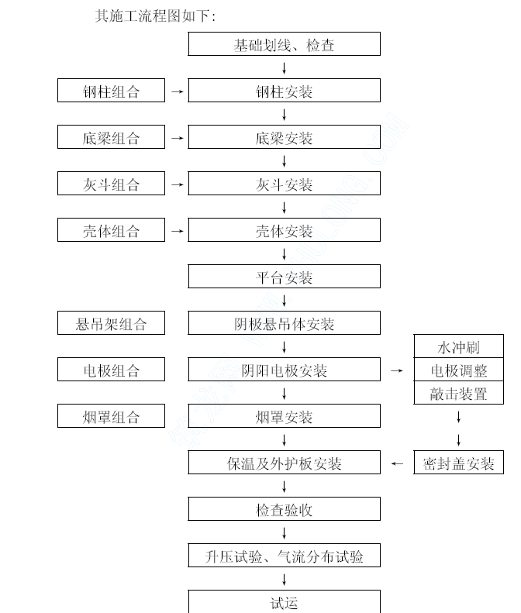
3.6 焊接施工方案
1). 机具、材料
- 手工钨极氩弧焊焊接设备可采用ZX7 系列或其他类型的手工直流氩弧焊机。
- 手工电弧焊焊接设备可采用ZX7、ZX5 系列或其他类型的手工直流焊机。
- 氩气瓶上应贴有氩气出厂合格标签，其纯度应大于99.95％。气瓶中的氩气不能用尽，瓶内余压不低于0.2MPa，以保证充氩纯度。
- 氩弧焊所用的焊丝，应采用专用氩弧焊丝，并有制造厂的质量合格证，质量符合有关标准的要求。焊丝应存放于干燥、通风良好的库房内。
- 焊条应存放在干燥、通风良好，温度大于5℃，且相对空气湿度小于60％的库房内。
- 焊条在使用前，应按照说明书的要求进行烘焙。一般碱性焊条的烘焙温度300-400℃，恒温1-2 小时；酸性焊条的烘焙温度100-200℃。烘好的
- 焊条应放置在100℃的恒温箱内，施焊时放入保温筒内，随用随取。
2). 焊前准备
- 壁厚16mm 以下，选V 型坡口；16-60mm，选U 型坡口或双V 型坡口；大于60mm选U 型坡口或综合型坡口。详见DL5007-92 规定。
- 施焊前，应将坡口及其两侧不小于10mm 范围内的内外壁和所用的焊丝清理干净，应除油、漆、锈等污物，直至露出金属光泽。
- 对接管口端面应与管子中心线垂直，其偏斜度△f 不得超过下表之规定。
管子外径 | Δf(mm)
≥60 | 0.5
＞60-159 | 1
＞159-219 | 1.5
＞219 | 2

- 焊件对口应内壁齐平，如有错口，错口值不应超过壁厚的10%，且不大于1mm。
- 管道对接焊口中心线距管道弯曲起点不小于管子外径，且不小于100mm（成型管件除外）；与支吊架边缘不小于50mm；管接头和仪表插座，不应设置在焊缝或热影响区；两对接焊口中心距离不小于管子外径，且不小于150mm。
- 焊接场所必须采取防风、防雨措施，管内不得有穿膛风。
- 合格焊工在施焊锅炉受热面管子前，应进行与实际条件相近的模拟性练习，方可正式焊接。
- 除设计规定的冷拉焊口外，禁止强力对口。
- 焊口局部间隙过大时，应进行修理，严禁在间隙内加填塞物。
3). 焊接工艺
- 根据钢材种类、工件厚度、焊接方法和工艺评定确定焊件的预热温度和焊接工艺。
- 点固焊所用的焊接材料、焊接工艺须与正式施焊相同。点焊位置以便于施焊和保证质量为原则。点焊后应进行检查，如有缺陷，必须彻底清除，然后才能进行下道焊接。
- 焊接引弧应在坡口内，禁止在工件外表面随意引弧。也不得在合金钢的外表面随意焊接支撑物，如有必要焊接支撑物时，焊接完成后应将焊点打磨干净。
- 为减少焊接应力与变形，直径大于194mm 的管道焊口应采用两人对称焊。
- 厚壁大径管的焊接应采用多层多道焊，各层的接头应错开10mm 以上。每道、每层焊完后，焊工应认真清理焊渣，进行检查，合格后方可进行次层焊接。
- 管道施焊应力求一次连续完成，不应中断，并注意保持层间温度。厚度大于35mm 的焊件，焊道的单层厚度不大于所用焊条直径加1mm；单焊到宽度不大于所用焊条直径的5 倍。
- 焊接后，应参照《焊接热处理作业指导书》及时进行焊后热处理。
3.7 焊接热处理施工方案
1). 加热方法
a. 热处理加热方法的选择以实现均匀加热为目的，力求焊件内外壁和焊缝两侧温度均匀。恒温时，在加热范围内任意两点的温差不大于50℃。
b. 火焰加热仅限于壁厚在10mm 以下的管件，或不能够进行电加热的场合。主要应避免局部过热。
c. 壁厚大于10mm 时，选用远红外电加热。当管子外径大于219mm 或壁厚大于等于20mm 时，预热也采用远红外电加热。
d. 对外径大于400mm 的水平管子，宜采用片状加热器分上下温区单独控温，以减小上下部分的温差。对整组使用的加热器，在使用前应进行筛选，尽可能使用功率相同的加热器为一组。
e. 热处理测温必须准确可靠，应采用自动温度记录。所用的热电偶、测温仪表、记录仪表应按规定进行校验。
2). 热处理工艺
A. 焊前预热
a. 壁厚大于或等于6mm 的合金钢管子管件和大厚度板件在负温下焊接，实际预热温度应比表中温度高20-50℃。
b. 异种钢焊接，应按焊接性较差或合金成分高的一侧选取预热温度。
c. 接管座与主管的焊接，应以主管规定的预热温度为准。
B. 后热处理
对大厚度的有冷裂倾向的焊件，当不能一次连续焊接完毕时，或由于工艺要求需要进行中间探伤检查时，应进行后热处理。
后热处理工艺为：300-350℃，恒温2-4 小时。
C. 焊后热处理
下列焊件应进行焊后热处理：
① 壁厚大于30mm 的碳素钢管子管件。
② 壁厚大于32mm 的碳素钢容器。
③ 壁厚大于28mm 的普通低合金钢容器。
④ 焊接工艺评定确定需作热处理的焊件。
热处理过程中不允许有穿膛风，焊件支点不应距离加热区太远，以免自重引起附加应力或变形。
D. 热处理后，热处理工应做好记录，并自检。记录内容应包括：部件名称、材质与规格、焊口号、热处理日期、热处理工姓名、设备型号等，并及时整理记录曲线。
3.8 水压试验方案
1). 试验范围：
锅炉本体受热面、省煤器、过热器、再热器以及锅炉本体管道一次门前，直至汽机自动主汽门前（或锅炉出口水压堵板处）。
2). 水压试验：
锅炉所有承压部件安装完以后，应按照制造厂技术文件和《电力建设施工及验收技术规范》中有关规定进行水压试验。
主汽系统（一次汽）和再热系统（二次汽）分开试验。水压试验用水采用除盐水，水温应符合制造厂要求。
按要求严格控制升压速度，尤其在接近试验压力要求时，应缓慢升压，防止过快引起超过试验压力值。如果受压部件的金属温度低于21℃，则应采取加温措施。
对于立式过热器、再热器等无法放水的设备采取除盐水中加氨水和联胺进行保养。
3). 水压试验后规则：
在机组启动之前，拆除所有试验堵板和安全阀堵塞。
水压试验和洗酸之间有一段间隔时间。如果有结冰的可能，可疏尽回路中的水。不可疏水的过热器或再热器中的水可用临时加热装置将其温度维持在结冰温度以上。
3.9 季节性施工
3.9.1 冬季施工
由于××电厂位于××的西北部，在我国的西南部，多年平均气温15℃，属温暖地区，因此对冬季施工比较有利，但是一年也有短时的寒冷天气。对安装来说主要做好冬季施工的防滑、防冻工作，特别是高空作业遇到结冰时，钢结构上的冰必须先用火焊烤干，然后再施工。对易燃物要配备足够的消防器材，保证消防设施的完好和齐全。
3.9.2 雨季施工
由于××电厂所处地区一年四季多雨，年平均降雨量多达1044.4MM，年平均降雨天多达192.5 天，这对施工带来了不少困难。介于这种情况雨季施工时必须做好排涝工作和防雨措施。现场根据雨水流向，挖筑排水渠道保障疏水畅通。一些不能间断的施工项目要加装防雨棚等设施，焊接专业配备专门的防雨防风棚。露天作业遇大雨时或爆雨时暂停施工，雷雨时暂停高空作业和起吊作业。
3.10 交叉施工
由于本工程地下设施一次全部施工完毕，这就减少了许多地下交叉施工。地上交叉施工主要表现在＃1、＃2 集控室土建施工和＃1 锅炉的钢架吊装、炉前吊装及＃3、＃4 集控室土建施工和＃3 锅炉钢架吊装、炉前吊装。由于DBQ3000 塔吊布置在炉前右侧占住集控室的位置，根据施工网络计划的要求，塔吊将炉前受热面吊装完之后，将影响集控室施工，在塔吊未压住集控室的位置土建可以先开工，这样边吊装边施工就增加了交叉作业，给施工带来了难度和不安全因素。因此在施工中双方必须密切配合，加强协调。＃2 烟囱的施工和＃1、＃2 锅炉的组合交叉。由于施工场地较小，＃1、＃2 锅炉的组合必须放在＃3、＃4 锅炉的基础上和电除尘基础上，这样＃2 烟囱的高空作业就给下边施工带来了威协，因此＃2 烟囱施工时必须做好防范措施。汽机和锅炉的交叉施工主要是汽机四大管系安装和锅炉安装的交叉，施工时双方互相协调，保证施工顺利进行。
3.11 文明施工措施
A、 首先加强职工教育，提高职工的安全文明施工和防止二次污染的思想意识，转变思想观念。
B、 在锅炉钢架上从上而下设置垃圾通道，每层设置倒垃圾口，在零米设置垃圾箱。
C、 电源线、电焊线统一布置在临时桥架上，避免乱拉乱拽现象。
D、 氧气、乙炔集中供应，疏送采用无缝钢管统一布置。
E、 各层平台设置必要的水冲洗厕所，并排污到污水管网。
3.12 防止二次污染措施
A、 不得随意在水泥柱上绑捆钢丝绳，不许随意在建筑物或平台楼板上打洞，毁坏地面、墙面、基础。
B、 管道施工中断时或管道内部清理工序结束后，必须及时封口，以防异物进入。
C、 不随意乱扔杂物，施工结束后要做到工完料净场地清。
D、 施工后的成品必要时做一些保护罩，防止损坏造成浪费和不必要的损失。
四、施工计划：
4.1 施工网络计划（见附图）
根据业主的要求和施工组织总设计的网络计划，从＃1 炉开始吊装到＃4机组发电总工期47 个月。＃1 炉2001 月1 日开始吊钢架，2003 年4 月30 日＃1 机组168 小时结束移交生产，施工周期23 个月。之后每隔8 个月投产一台机组，2005 年4 月30 日＃4 机组168 小时结束移交生产。
主要控制点
＃1 锅炉钢架开始吊装 2001 年10 月1 日
＃1 锅炉钢架和大板梁吊装结束 2002 年1 月31 日
＃1 锅炉受热面炉前吊装结束 2002 年3 月10 日
＃1 锅炉受热面吊装结束 2002 年4 月10 日
＃1 锅炉水压试验结束 2002 年7 月25 日
＃1 锅炉动力场试验 2002 年11 月30 日
＃1 锅炉酸洗开始 2002 年12 月15 日
＃1 锅炉吹管开始 2003 年1 月15 日
＃1 锅炉整套启动 2003 年2 月15 日
＃1 锅炉辅机开始安装 2002 年1 月1 日
＃1 锅炉辅机安装结束 2002 年11 月10 日
＃1 锅炉燃油系统安装结束 2002 年11 月20 日
＃1 锅炉六道安装开始 2002 年4 月1 日
＃1 锅炉六道安装结束 2002 年11 月10 日
＃1 机组168 小时结束 2003 年4 月30 日
＃2 锅炉钢架开始吊装 2002 年
＃2 锅炉水压试验结束 2003 年3 月25 日
＃2 锅炉动力场试验 2003 年8 月30 日
＃2 锅炉酸洗开始 2003 年8 月15 日
＃2 锅炉吹管开始 2003 年9 月15 日
＃2 机组整套启动 2003 年10 月15 日
＃2 机组168 小时结束 20003 年12 月31 日
＃3 锅炉钢架吊装开始 200
＃3 锅炉水压试验结束 2003 年11 月15 日
＃3 锅炉动力场试验 2004 年3 月31 日
＃3 锅炉酸洗开始 2004 年4 月15 日
＃3 锅炉吹管开始 2004 年5 月15 日
＃3 机组整套启动 2004 年6 月15 日
＃3 机组168 小时结束 2004 年8 月31 日
＃4 锅炉架开始吊装 200
＃4 锅炉水压结束 2004 年7 月15 日
＃4 锅炉动力场试验 2004 年11 月30 日
＃4 锅炉酸洗开始 2004 年12 月15 日
＃4 锅炉吹管 2005 年1 月15 日
＃4 机组整套启动 2005 年2 月15 日
＃4 机组168 小时结束 2005 年4 月30 日
4.2 劳动力配备计划
由于本工程四台机组连续建设一次完成，因此在劳动力配备上仅在开始和结尾有所变动，在工程期间一直将保持高峰人员，锅炉专业各工种人员配备见附表：
劳动力计划曲线如下：
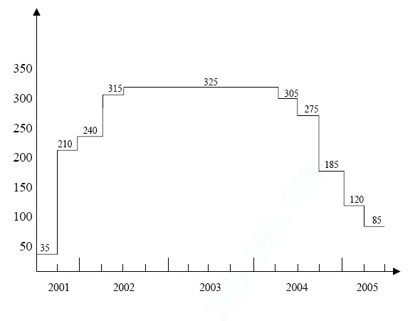

锅炉专业各工种人员配备表：
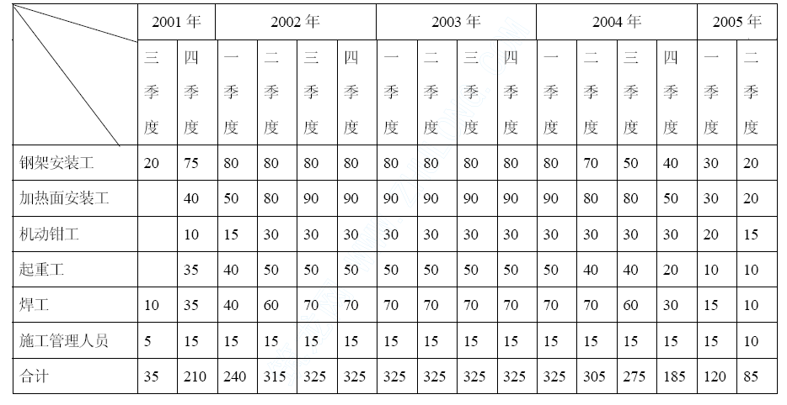
4.3 物资供应计划
4.3.1 锅炉本体设备到货时间表

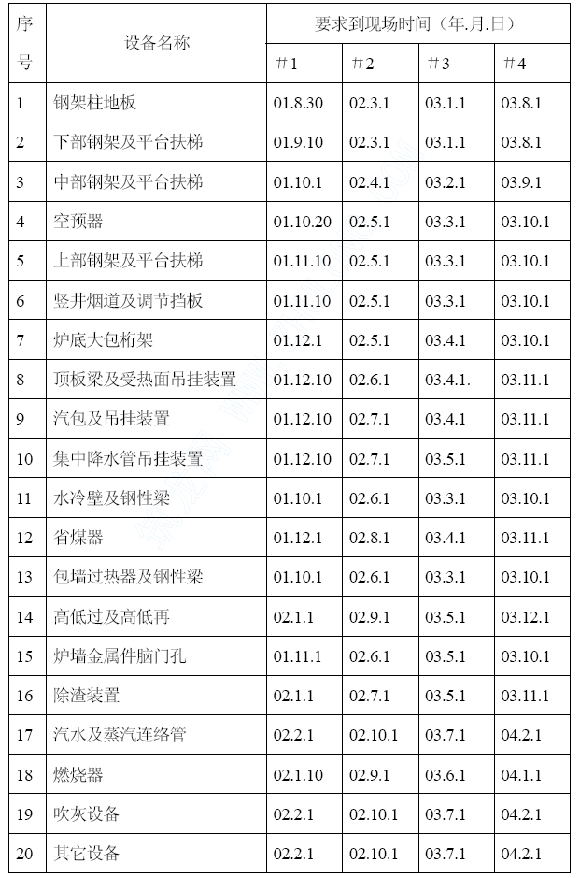
4.3.2 锅炉辅助设备到货时间表
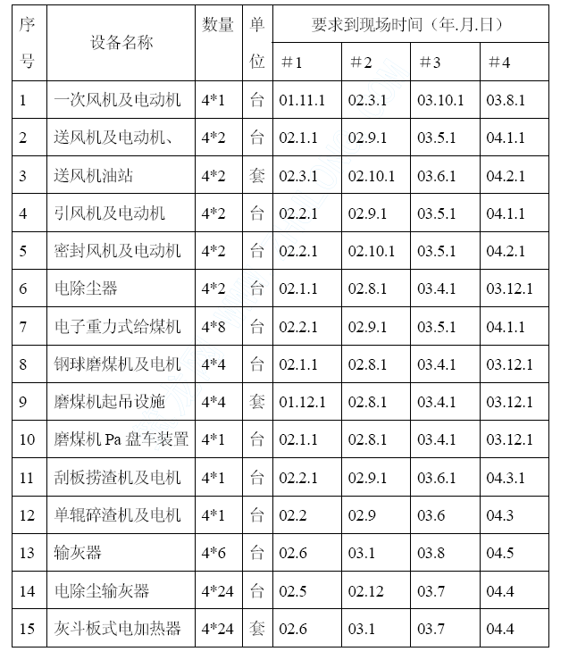

4.3.3 公用系统设备到货计划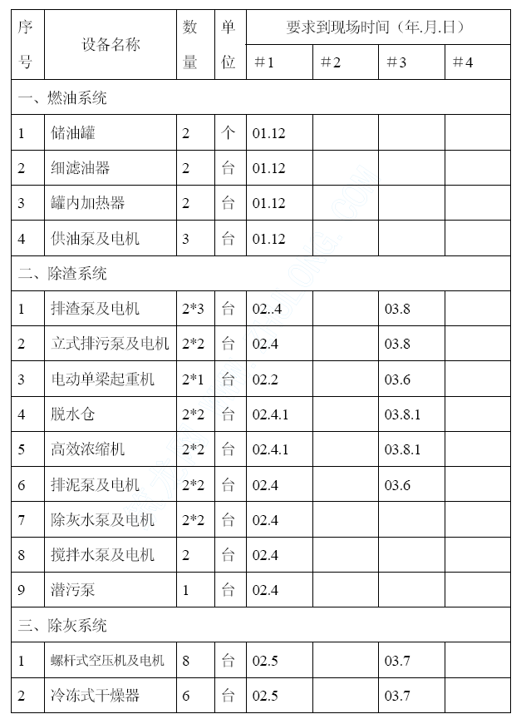

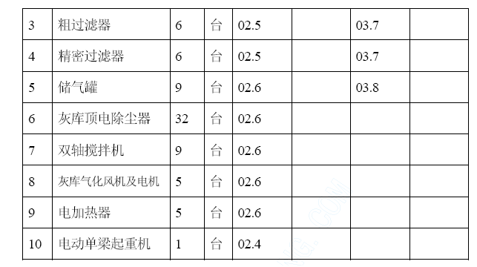
其它施工中所需装置材料和消材按施工材料清单和施工网络要求及时供货。
4.4 图纸供应计划（＃1、＃2 机组）
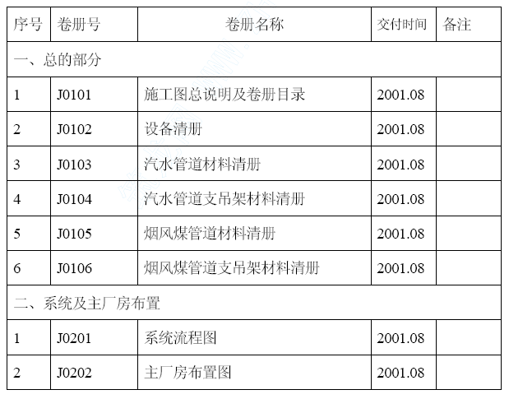
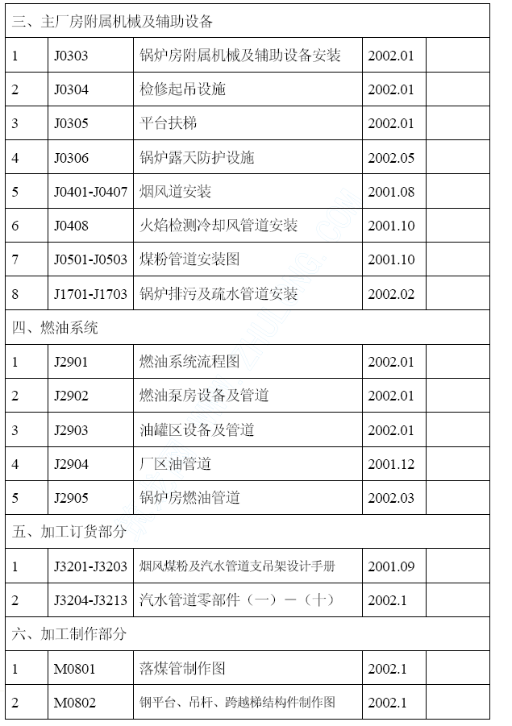

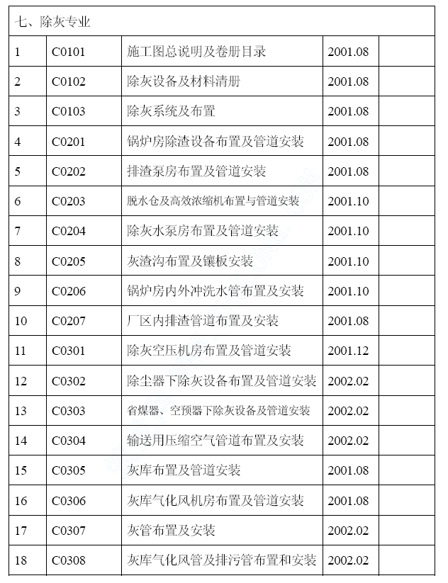
图纸供应计划以网络图为依据，各生产厂家和设计院必需按计划及时提供完善的设备资料和设计图纸，以保证施工需要。
4.5 吊装、运输机械配备计划
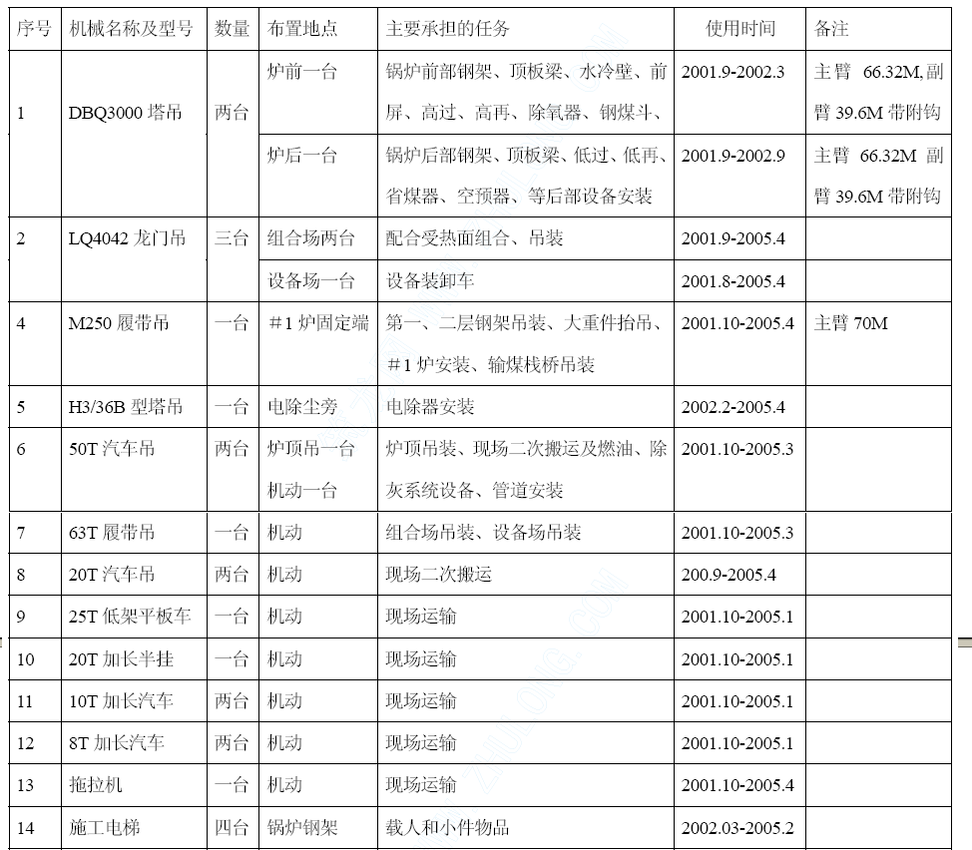
4.6 施工工器具配备计划
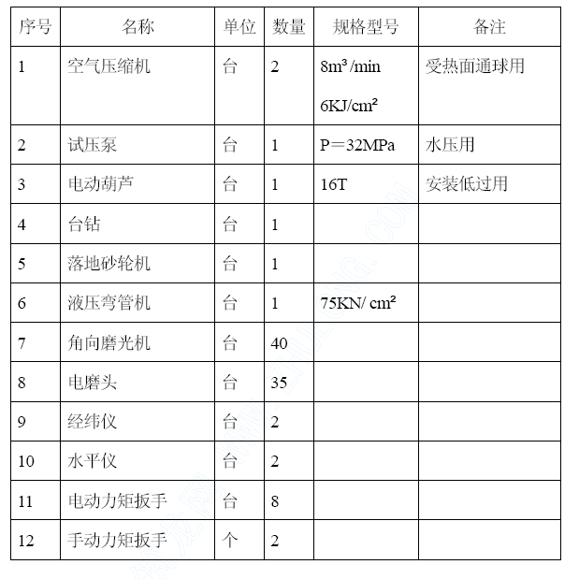
五、施工组织机构
5.1 管理模式
根据本工程的特点，锅炉队在项目部的领导下，队长、专责工程师、专职安全员、专职质检员组成队级管理机构。下设六个班组：钢架班、加热面班、机动班、起重班、焊接一班（高压班）、焊接二班（低压班）。
5.2 组织机构

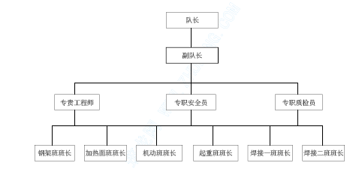
5.3 施工范围划分
钢架班：钢结构、回转式空气预热器、煤粉燃烧器、捞渣机、碎渣机、电除尘、六道及气力除灰安装。
加热面班：受热面、汽包、降水管、（高、中、低）压附属管道、燃油管道、水力除灰安装。
机动班：辅机及起吊设施安装
起重班：配合一、二、三班起重作业。
焊接班：配合一、二、三班起重作业。
六、施工管理
6.1 技术管理
6.1.1 资料管理
本工程是西部开发的窗口工程，要求达标投产移交，这就对资料的整理提出了更高的要求。因此在开工开始，就必须要求各施工班组严格按档案管理、达标要求去做，从图纸归档、作业指导书的编制、施工记录、三单填写、到最后图纸资料移交都要求一步到位，避免事后返工。
6.1.2 技术文件的编制及运行
施工班组技术员要按＜技术管理制度＞和达标要求规范化编制技术文件，逐级进行审批后，对施工人员进行交底，施工项目完工后，按技术标准进行验收。
6.1.3 技术培训
工程一旦开始，由于工期长时间紧，任务重，质量要求高。采用先进的施工技术和管理水平就显非常重要，因此开工后就必须首先对管理人员和施工人员进行技术培训，以满足工程需要。技术培训分为现场培训和外出学习培训两种。进行培训时应注意以下两点：
A、 对管理人员进行培训时，着重讲解合同技术条款、施工技术规范规程、施工工艺及质量标准和进度要求等。
B、 对施工人员培训时，除对施工工序、施工工艺、施工安全等进行培训外，对新的施工技术操作方法讲解和实际操作相结合。
6.1.4 技术管理措施
技术管理总的原则：以夯实技术基础为前提；以落实目标管理为基础；以质量管理为核心；以技术文件按理为重点，健全和完善施工技术管理体系。
A、 先要求技术员看清图纸，及时发现问题，进行图纸会审时一块解决，不留尾巴。
B、 要求技术人员熟悉自己所管范围的技术规程规范，使用最新有效版本。
C、 采取内部培训和外出学习的方法，做好技术培训工作，提高职工技术素质。
D、 落实各级技术责任制，并与经济挂钩，奖罚分明。
E、 开展QC 小组活动，围绕施工解决现场实际问题。
F、 编制施工工艺纪律，并按工艺纪律指导施工。
G、 采用“三新”技术，为创优质工程提供技术保证。
本工程拟定采用如下新的技术：
1）、小径管道进行三维布置的立体二次设计，并对小径管排列工艺进行优化。
2）、主汽吹管采用加氧降压法。
3）、疏放水管道采用接管座与母管连接，扩大氩弧焊打底范围，一次门前高压疏水100%无损探伤。
4）、全面应用管理信息系统（ MIS），完善微机网络，实现信息共享，提高现代化管理水平。
5）、利用计算机进行焊接质量管理，对每个焊口按图分类编号，对焊口材质、焊接工艺、施焊人、检验方法及结果，焊条回收等进行跟综管理。
6）、临时项目按正式项目施工。
6.1.5 技术管理体系
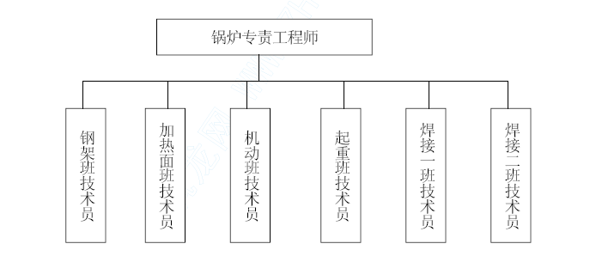
6.1.6 编制作业指导书一览表
序号 | 作业指导书名称 | 备注
1 | 钢架柱地板及钢架安装
2 | 空预器组合和安装
3 | 汽包安装
4 | 水冷壁组合和安装 | 分四侧
5 | 省煤器组合和安装
6 | 一级（低温）过热器组合安装
7 | 二级（高温）过热器组合和安装
8 | 水平管组（低再）过热器组合和安装
9 | 垂直管组（高再）过热器安装
10 | 屏式（全大屏）过热器组合安装
11 | 顶棚过热器安装
12 | 下降管组合和安装
13 | 平台扶梯和安装
14 | 上下联络管安装
15 | 燃烧器安装
16 | 隔墙省煤器组合和安装
17 | 包墙过热器组合和安装
18 | 本体烟道组合和安装
19 | 顶板梁组合和安装
20 | 渣斗组合和安装
21 | 磨煤机安装
22 | 引风机安装
23 | 送风机安装
24 | 一次风机安装
25 | 密封风机安装
26 | 捞渣机、碎渣机安装
27 | 起吊设施安装
28 | 电除尘组合和安装
29 | 给煤机安装
30 | 六道安装 | 风、烟、煤、粉
31 | 燃油设备管道安装 | 包括共用部分
32 | 除灰、除渣管道安装 | 包括灰库、脱水仓
33 | 炉本体有关管道安装
6.2 安全管理
安全管理目标
（1）、消灭人身重伤事故；
（2）、杜绝重大机构、设备、火灾事故；
（3）、人身轻伤事故率不超过6‰；
（4）、杜绝由本单位负主要责任的交通事故。
安全管理保证体系
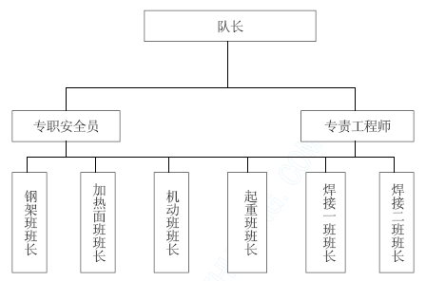
6.2.1 安全管理制度
（1）、坚持“安全第一、预防为主”的方针，坚持在计划、布置、总结、检查、评比工作的同时，计划、布置、总结、检查、评比工作。
（2）、认真组织职工学习贯彻上级的有关安全政策、法令、法规等文件。
（3）加强“安全风险、监督制约、教育激励”三项机制的管理。
（4）、安全文明施工管理实行一票否决，安全工作要横到边、纵到底，消灭死角。
（5）、依靠科技进步，提高安全管理水平，完善各种安全措施，逐步做到对安全工作进行预测预控。
（6）、加强安全教育，关心职工健康，注意劳逸结合，坚持对新入厂学生、实习生和临时工的三级安全教育工作。每天的站班会制度和每周一次的安全学习活动日制度，做到活动有内容、学习有记录、布置有要求、安排有落实、检查有效果。
（7）、根据季节的特点，做好夏秋两季的防汛工作，冬季施工做好防冻、防滑、防火和取暖措施，夏天要搞好防暑降温工作和雨季施工防滑、防触电措施。
（8）、认真执行安全施工检查制度。对检查出的事故隐患以书面的形式下达“事故隐患整改通知单”，限期事故并及时反馈事故结果。
（9）、严肃安全施工奖罚制度，结合本队的实际情况，制订＜××工地锅炉队安全管理办法＞，使安全管理有章可循。
（10）、及时编制可操作性强的施工方案，认真填写安全施工作业票，并有完善的审批手续，向施工人员做详细的施工技术交底。
11）、加强对临时工的安全教育和管理。把临时工纳入正式职工的安全教育当中，和职工一样配备劳动保护用品，参加安全学习和安规考试。
6.3 质量管理
6.3.1 质量管理目标
A、 ××电厂工程总的质量目标是 ：确保高质量达标投产，创省（部）优质工程，争创国优工程。
B、 ISO9000 标准质量体系运行正常有效；
C、 分项、分部、单位工程优良品率分别达到98%、96%、95%；
D、 消除质量通病，杜绝二次污染，实现机组达标移交；
E、 消除漏（即漏烟、风、煤、油、水、汽、粉、灰）；
F、 实现水压、锅炉点火两个一次成功。
6.3.2 质量保证体系
根据公司＜质量手册＞、＜质量体系程序文件＞及＜管理标准＞，健立健全质量保证体系及质量保证体系网络，落实各级责任制。
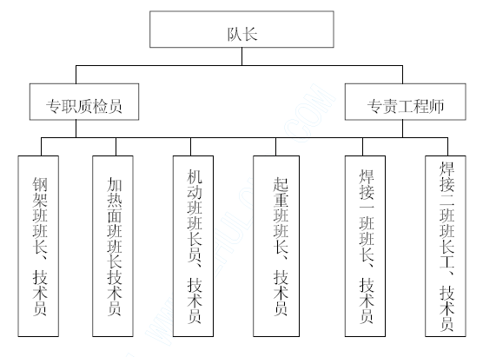
6.3.3 质量管理制度
A、 严格按照公司＜质量手册＞、＜质量体系程序文件＞及＜管理标准＞运转第三层作业文件，确保质量体系有效运行。
B、 工程质量检查验收严格＜火电施工质量检验评定标准＞、＜电力建设施工验收技术规范＞、＜电力建设消除施工质量通病守则＞以及电力部颁发的质监大纲进行核查、验收、评定。
C、 严格执行三级质量检验评定制度，严格把关，做到漏检、不错检。对验收不合格项及时整改或推倒重来，不给工程留下隐患。确保工程质量和技术资料的真实性、原始性、准确性。
D、 严把进货验收关，杜绝不合格物资流入工程。对到现场材料要有正确合格的材质证明。
E、 开展质量活动，执行＜两册、两牌、三单制＞。两就是＜质量手册＞和＜施工工艺手册＞；两牌就是黄牌警告和红牌停工；三单就是质量问题通知单、质量问题反馈单和罚款单。
F、 坚持施工中的过程控制，确保施工质量始终处于受控状态
G、 积极开展QC 小组活动，及时解决施工中的凝难问题。
H、 不定期进行施工工艺检查，发现施工工艺有严重不符合要求的，将对作业人员给以处罚。

